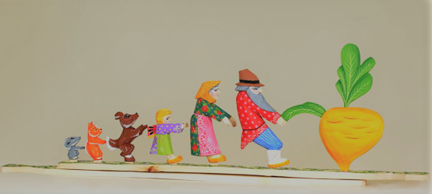
Contes et comptines du monde
(Russe, français, anglais, arabe)
Pause Maman-Bébé de l’Ile
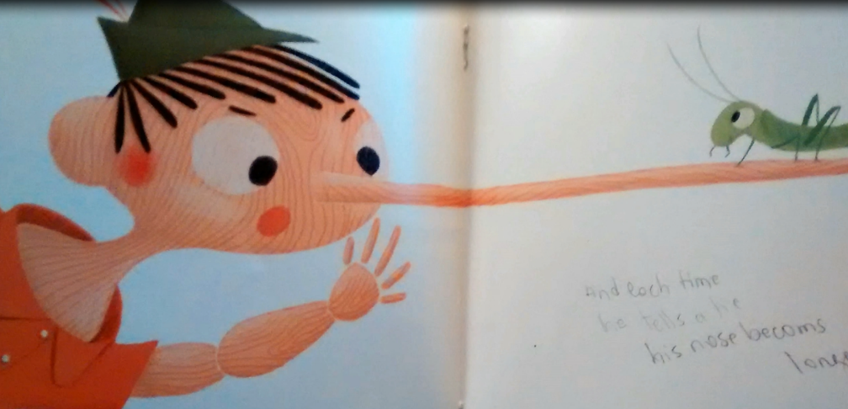
Vous êtes conviée à venir siroter un bon capuccino, un café vanille ou un thé pendant que votre enfant est stimulé par l’écoute de contes multilingues et de chansons du monde en français, en russe, en anglais et en arabe. Une animatrice anime l’activité, présente les illustrations projetées et agrandies des livres et manipule des figurines en carton. Les enfants sont invités à chanter durant les comptines. Vos plus jeunes auront à leur disposition un tapis douillet où se relaxer et se dégourdir, ainsi que des jouets propres. Vos plus vieux seront, également, les bienvenus, les fins de semaine et les journées pédagogiques pour des activités enrichissantes du conte multilingue!
La stimulation précoce par le livre enrichit l’univers de nos enfants et les rend plus confiants.
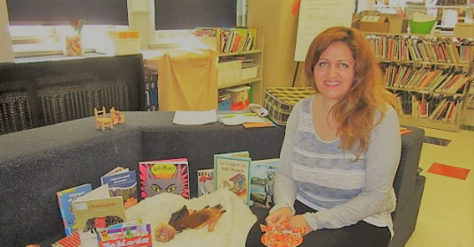
Réservation et information : Liliabitar@hotmail.com 438-935 3663
Mon nom est Lilia, je suis conteuse et chanteuse passionnée de littérature, de chansons et de vidéo. J’ai animé l’heure du Conte autour du monde lors du mois de la lecture à Verdun avec l’organisme JAME. J’ai reçu une bourse du Conseil des Arts de Montréal en 2016 et j’ai conçu un album illustré avec un outil numérique intitulé Petites Proses pour des Enfants.

